Председателю Правления Удмуртского
республиканского отделения РОИА

Надежде Кузьминичне Коробейниковой

ОТЧЕТ
о деятельности Малопургинского районного отделения УРО РОИА
за 2018 год

Количество членов отделения на отчётный период

На 01.12.2018 г. в организации значится 7 членов общества.

№№ п/п | Член общества (ФИО) | год рожден | место работы и должность | ученая степень,  почетн.  звание | Образо-  вание | Дом.  адрес | телефон  раб/дом | Дата вступления/ № членского билета
1 | Алексеева Светлана Егоровна | 1973 | Начальник архивного отдела Администрации Малопургинского района | нет | высшее | с. Малая Пурга,  ул. Вторая Родниковая,23 | т.р 4-10-55 | 2016
2 | Вахрушева  Надежда Николаевна | 1962 | Малопургинская районная библиотека,  Зав. методотделом | нет | высшее | с.Малая Пурга,  ул.Пионерская,  28-12 | т.р. 4-24-39 | 2000 г.  № 000480
3 | Баймурзин  Валерий  Дмитриевич | 1958 | Аксакшурская ср.школа,  учитель  географии | нет | высшее | дер.  Аксакшур | 6-33-26  6-33-58 | 1999 г.  № 000482
4 | Данилова Алевтина Александровна | 1965 | Директор муниципального бюджетного учреждения культуры "Малопургинский районный краеведческий музей | нет | высшее | с.Малая Пурга, | т.р.4-16-95 | 2016
5 | Полканова Ольга Эдуардовна | 1976 | начальник управления образования Администрации муниципального образования «Малопургинский район» | нет | высшее | с.Малая Пурга, | т.р.4-12-87 | 2016
6 | Хохрякова Ольга Витальевна | 1976 | Методист муниципального образовательного учреждения  дополнительного образования детей  «Малопургинский  Центр детского творчества». | нет | высшее |  | т.р.4-12-56 | 2016
7 | Русинова  Галина  Михайловна | 1943 | пенсионер | нет | высшее | с. Малая Пурга | 4-22-60 | 2018  № 4606

Периодичность проведения общих собраний (конференций), заседаний
президиумов (активов) районного отделения

Одной из главных задач организации является систематизация документов по истории района, на основании архивных документов и историко - краеведческих исследований, сохранение и их использование, накопление и систематизация материалов по историческому краеведению
Основными направлениями в работе являются:
- подготовка и проведение круглых столов;
- семинаров;
- тематических встреч;
- публикация статей об истории развития района в СМИ.
В 2018 году проведено 3 заседания первичной организации общества историков-архивистов: 1) Цели и задачи Малопургинского РОИА на 2018 год; 2) о приеме Русиновой Г.М. в первичную организацию 3) Итоги работы Малопургинского РОИА за 2018 год
В первичной организации значится 7 членов общества.
Членами первичной организации общества историков – архивистов продолжена поисковая работа по выявлению архивных документов по истории с. Малая Пурга, Малопургинского района.
Проведение и участие в научных конференциях, семинарах и «круглых столах»

- В январе прошла творческая встреча с авторами книг о деревнях и сёлах Малопургинского района «Пурга музъем – мынам доре». На встрече были презентованы книги о Малопургинском районе, Аксакшурском и Баграш-Бигринском муниципальных образованиях, а также о деревнях Иваново-Самарское, Старая Монья, Курегово. Всего о населенных пунктах района выпущено 9 книг. В каждой из них хранится история не только деревни, но и о малопургинцах, которые внесли вклад в развитие района и республики. Мероприятие прошло по инициативе педагога Иваново-Самарской школы, автора книги «Гуртэ мынам, гуртэ» Ирины Коротаевой и при поддержке районной библиотеки.
- 23 марта 2018 в музее прошло заседание районного общества историков-архивистов. На заседание были приглашены учителя истории, ученики, краеведы Малопургинского района. Заседание началось с награждения учеников Ильинской и Пугачевской школ. Они были отмечены сертификатами, как юные архивисты.
В рамках празднования 100-летия государственной архивной службы России и 95-летия архивной службы Удмуртии была организована встреча с Прозоровым Анатолием Ивановичем, который познакомил с родословной своей семьи, показал как глубоко можно заглянуть в историю своей семьи благодаря, в том числе, архивным материалам.

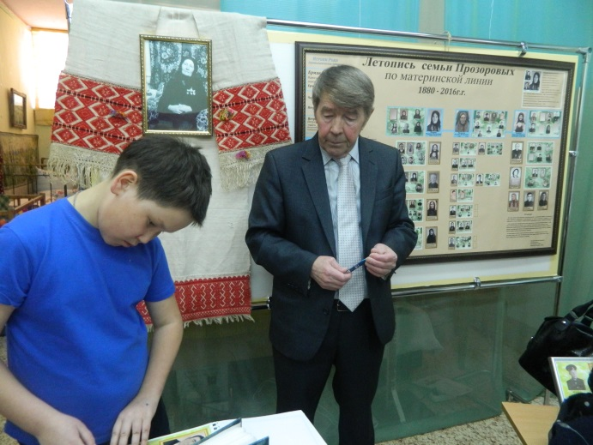
- 2 октября 2018 г. в Доме дружбы народов принимала участие член первичной организации-Русинова Г.М. в Республиканской историко-архивной акции «Комсомолу 100», которая была приурочена к 100-летия ВЛКСМ и Году добровольца (волонтера) в России

Комсомольцев района поздравили со 100-летием ВЛКСМ!
- Праздник пронёс всех собравшихся по основным вехам истории комсомола, рассказал об односельчанах, внёсший немалый труд в развитие и становление района, республики, страны. Поимённо вспомнили на торжестве первых секретарей организации. Кульминацией торжества стала капсула с посланием молодёжи 2018 года, которую 50 лет назад, на золотой юбилей ВЛКСМ.

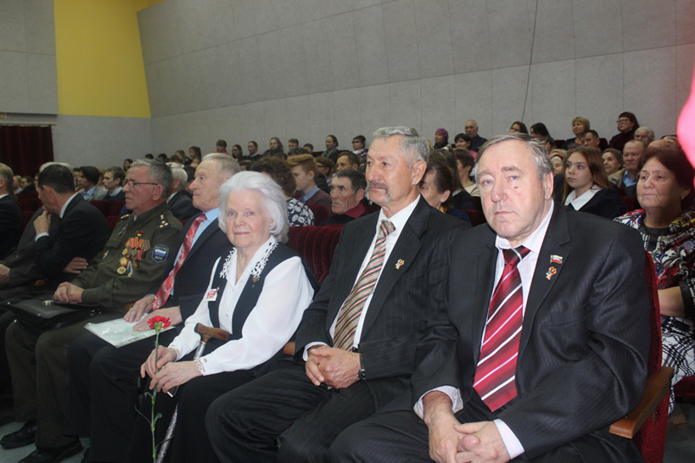

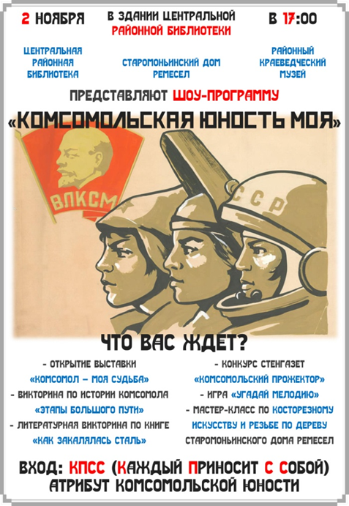

- В рамках международной акции Ночь искусств, в музее, совместно с районной библиотекой, прошло мероприятие "Комсомольская юность моя". Не смотря на холод в помещении, в выставочном зале музея было жарко от комсомольского задора, патриотических комсомольских песен. Участники Ночи искусств приняли участие в комсомольской викторине, отвечая на нелёгкие вопросы о боевом пути комсомола, героях-комсомольцах, комсомольских стройках, истории райкома ВЛКСМ.
Вспомнили хорошо забытое старое, узнали что-то новое. Закончилось мероприятие исполнением комсомольских песен, танцами под пластинки и кружкой горячего чая. Желающие могли получить мастер-класс по косторезанию от Старомоньинского дома ремёсел.
- 8 ноября в рамках работы Межрегиональной научно-практической конференции с международным участием «Библиотеки в структуре межкультурного взаимодействия народов России и стран ближнего и дальнего зарубежья» в селе Малая Пурга на базе Малопургинской центральной районной библиотеки им.С.А. Самсонова состоялось РАСШИРЕННОЕ ЗАСЕДАНИЕ Межрегиональной общественной организации «Клуб ЮНЕСКО “Содружество павленковских библиотек”».
В работе конференции приняли участие гости из 14 регионов Российской Федерации и стран СНГ: Казахстана, Азербайджана, Таджикистана, а также руководители крупнейших библиотек РФ и Президентской библиотеки им.Б.Н. Ельцина.
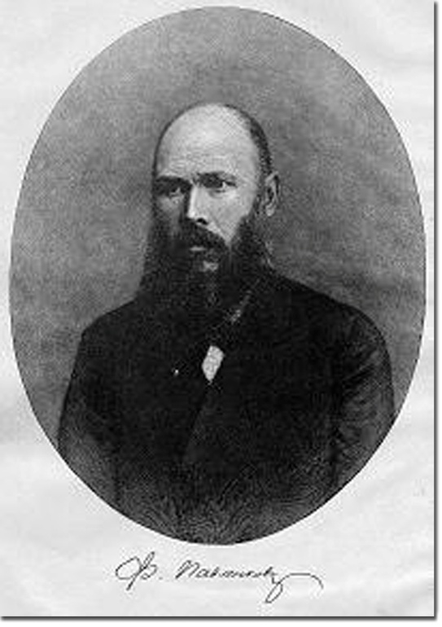 Малопургинская районная библиотека была открыта в 1905 году на средства Флорентия Фёдоровича Павленкова, русского издателя, просветителя, публициста, переводчика, общественного деятеля и «крёстного отца» двух тысяч сельских читален. Она является одной их активных павленковских библиотек Удмуртского филиала Содружества.
В работе заседания приняли участие Сергей Васильевич Юрин, глава муниципального образования «Малопургинский район», Наталья Николаевна Ярославцева, президент Межрегиональной общественной организации Клуб Юнеско «Содружество павленковских библиотек».
С докладами выступили ведущие практики библиотечного дела Свердловской, Челябинской, Томской областей, Пермского края, Удмуртской Республики. Директор МУК «Малопургинская МЦБС» Шумилова Л.Г. поделилась опытом работы по мультикультурному обслуживанию населения в библиотеках Малопургинской централизованной библиотечной системы.

Научно-исследовательская работа
Издание печатных изданий

- Календарь знаменательных и памятных дат Малопургинского района на 2019 год /Малопургинская районная библиотека.- Малая Пурга, 2018.

- Исследовательская работа по истории комсомольского движения в районе, отбор фотографий, сбор комсомольских атрибутов и предметов того времени - такую подготовительную работу по организации выставки «Комсомол-моя судьба», приуроченную к 100-летию комсомола, проводил районный музей.

Публикация архивных материалов в средствах массовой информации и
сети Интернет

Публикции, напечатанные в районной газете «Маяк»:
1. Архивный отдел. Хранилище архивно-исторических материалов // Маяк. - 2018. - 09 март. - С. 2.
Аннотация: Об архивном отделе Администрации Малопургинского района
2. Русинова Г.М. Как мы отметили 50-летие ВЛКСМ // Маяк. – 2018. – 26 окт. – С. 2.
Аннотация: воспоминания о комсомольской молодости
3. Архивный отдел. За три года организация выросла в 6 раз// Маяк. – 2018. – 26 окт. – С. 2.
Аннотация: о комсомольской деятельности в районе

Информационными материалами о мероприятиях, проводимых членами РОИА, пополнялся сайт Малопургинского района.

Организация выставок документов

- В мае в районной библиотеке работала традиционная выставка портретов самодеятельного художника Александра Викулина. К 50-летию Победы самодеятельный художник запечатлел на холсте карандашом более 70 ветеранов, вернувшихся с победой. Из них в живых на сегодняшний день остались три ветерана: Арсентий Кириллович Ивашкин, Владимир Васильевич Голубев и Александра Александровна Кузнецова. Александра Александровна приняла участие на открытии выставки. Она является прообразом героинь фильма «А зори здесь тихие». Служила зенитчицей.
Впервые на открытии традиционной выставки приняли участие родственники, дети, правнуки фронтовиков, чьи портреты запечатлел Александр Викулин. Они поделились фронтовыми историями своих родных.
- Окунуться в комсомольское прошлое приглашала выставка "Комсомол- моя судьба", которая была открыта в музее. Здесь можно было поделиться своими историями, вспомнить свою юность, узнать друзей, а, возможно, найти себя на черно- белых фотографиях. Даже можно было спеть песни, перелистав пожелтевшие страницы старого песенника или прослушать пластинки на старом проигрывателе. 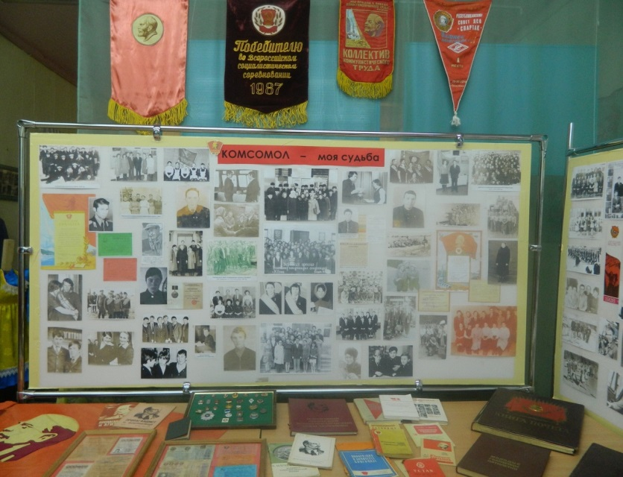

Мероприятия, направленные на работу с учащейся молодёжью
В течение года успешно реализовывались и будут реализовываться дальше программы: «Музееведение» , «Летопись родного края», «Удмурт travel», «Наш край»; «Частица Родины моей», «Край родной»; «Школьный музей», «Край, в котором ты живёшь», «Юный краевед».
6 февраля МОУ ДО Малопургинский Центр детского творчества проводил районный этап олимпиады по школьному краеведению . На олимпиаде участвовали 16 учащихся из 6 МОУ С 15 октября по 06 ноября был организован районный конкурс видеороликов «Малая Родина начинается с моей семьи».
С целью патриотического воспитания подрастающего поколения Малопургинского района проводятся различные встречи с известными людьми, земляками, уроженцами нашего района:
В феврале – на базе МОУ СОШ д. Баграш-Бигра была организована творческая встреча для учащихся литературно-краеведческих объединений структурного подразделения ЦЭВД «Пурга кизилиос» с молодой поэтессой Шумиловой Анастасией, учащиеся познакомились с её творчеством, а также получили рекомендации по разбору стихов собственного сочинения.
08 мая – встреча с ветераном ВОВ Александрой Александровной Кузнецовой, на которой обучающиеся ЦДТ прослушали рассказ ветерана, прочитали ей свои стихи, подарили памятные подарки, сделанные своими руками.

1 ноября в Малопургинском Центре детского творчества прошел районный этап генеалогического конкурса «Сплетались времена, соединялись народы» с целью развития личности посредством изучения собственных родословных, традиций и обычаев семьи. Конкурс проводился в заочной форме, были представлены творческие и исследовательские работы учащихся. Принимали участие 11 обучающихся из 6 МОУ. Также учащиеся творческих объединений по краеведению и их руководители («Наш край», «Музееведение», «Дэмен», «Юный краевед», «Шаерчиос») активно включаются в реализацию проекта «Мои истоки» районной библиотеки, в рамках которого разрабатываются экскурсионные маршруты и проводятся экскурсии о деревням и селам района.
Сотрудниками архивного отдела, членами РОИА ежегодно проводятся уроки , экскурсии с учениками средних школ района, оформляются экспозиции, организуются конкурсы и выставки.

Наличие материальной и финансовой базы, в том числе представленной спонсорами

- всего собрано членских взносов – 378-00;
- использовано – 378-00 ;
- остаток - 0.
Поступившие взносы в размере 378 руб. 00 коп. израсходованы на приобретение канцелярских товаров, цветная ксероксная бумага ( на оформление информационных стендов и выставок).

Председатель районной первичной организации О.Э.Полканова

22.11.2018

